ZA VEDOŽELJNE IN RADOVEDNE
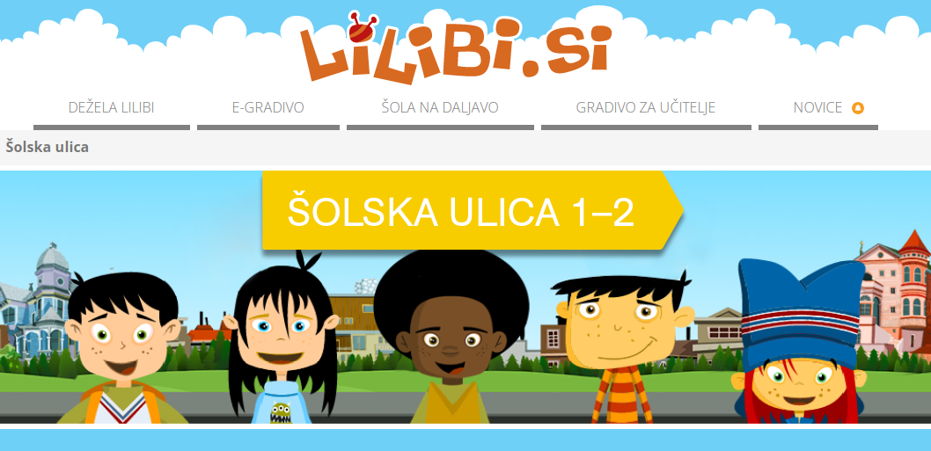
Geslo za dostop v portal LILIBI imaš na drugi strani v 1. delovnem zvezku za slovenščino.

SLOVENŠČINA
https://www.lilibi.si/solska-ulica/slovenscina/razumem-prebrano
https://www.lilibi.si/solska-ulica/slovenscina/vljuden-sem/cestitka-ali-voscilo
https://www.lilibi.si/solska-ulica/slovenscina/rimarija/rimarija
SPOZNAVANJE OKOLJA
https://www.lilibi.si/solska-ulica/spoznavanje-okolja/koledar
https://www.lilibi.si/solska-ulica/spoznavanje-okolja/letni-casi
MATEMATIKA
https://www.lilibi.si/solska-ulica/matematika/sestevam-in-odstevam-od-1-do-20
https://www.lilibi.si/solska-ulica/matematika/simetrija

